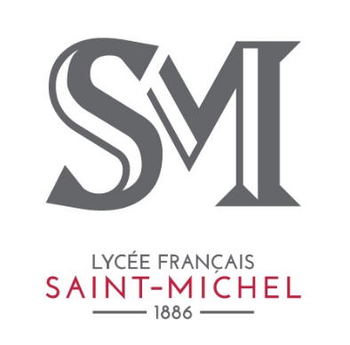
GÜNCELLE
Masal ve Halk Hikayesi
Metnin Adı

Öğrencinin Adı

Öğrencinin e-mail Adresi

Velisinin Adı ve Telefonu

Okulun Adı

Okulun Adres ve Telefonu

Sorumlu Öğretmenin Adı

Öğretmenin e-mail adresi ve Telefonu
Metne Kaynaklık Eden
Masal ya da Halk Hikayesinin Adı

www.sm.k12.tr
Abide-i Hürriyet caddesi no 17 PK 12
Şişli 34380 İstanbul / Türkiye

